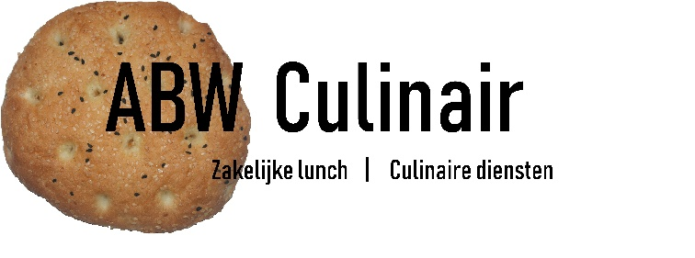

Gerecht | Prijs | Aantal | Italiaanse bol of meergranen ciabatta of zachte witte bol
Broodje Jong belegen Kaas | € 4.00
Broodje Vegan Kaas | € 4.00
Broodje Kipfilet | € 4.00
Broodje Old Amsterdam | € 4.50
Broodje gegrilde Beenham | € 4.50
Broodje Gezond | € 5.50
Broodje Filet Americain | € 5.50
Broodje Geitenkaas | €6.50
Broodje Gerookte Zalm | € 6.50
Broodje Carpaccio | € 7.00

Broodje van Dobben Rundvleeskroket | € 5.00
Broodje Vegan kroket | € 5.00
Broodje Hamburger deLuxe | € 9.50
Broodje Vegan Burger | € 9.50
Slotdog Kip | € 8.50
Slotdog Vegan | € 8.50
Turkse Bol Kipsaté | € 9.50
Turkse Bol Vegan saté | € 9.50
Maaltijdsalade Carpaccio | € 12.50
Maaltijdsalade Gerookte zalm | € 12.50
Maaltijdsalade Geitenkaas | € 12.50

Coca Cola Regular | € 1.50
Coca Cola Cherry | € 1.50
Coca Cola Light | € 1.50
Coca Cola Zero | € 1.50
Sprite | € 1.50
Fanta Orange | € 1.50
Hero Cassis | € 1.50
Royal Club Tonic | € 1.50
Royal Club Ginger Ale | € 1.50
Red Bull | € 2.50
Minimaal orderbedrag € 40.00
Alle genoemde prijzen zijn excluzief 9% btw.
Mail deze lijst naar bestellen@abwculinair.nl of bel 06-19142797
Bestellen minimaal 24 uur vooraf.

